Der Telegram-Bot der IWI-Fakultät kann jetzt chatten

Die Fakultät für Informatik und Wirtschaftsinformatik pflegt ein schwarzes Brett, das auch online abgerufen werden kann. Um Neuigkeiten noch leichter an die Studierenden zu bringen, wurde der IWINewsBot entwickelt, ein Telegram-Bot, der schnell über Nachrichten am schwarzen Brett informiert.

Telegram ist eine Messaging-Plattform, die in direkter Konkurrenz zu WhatsApp steht. WhatsApp ist klar auf mobile Endsysteme ausgelegt, wohingegen Telegram auch sehr einfach am Computer und über den Webbrowser genutzt werden kann. Außerdem bietet Telegram die Möglichkeit Bots zu entwickeln, mit denen man als User interagieren kann.

Der IWINewsBot kann über die Telegram-Suche gefunden werden, man kann eine Unterhaltung aber auch über das Aufrufen von <https://t.me/IWINewsBot> starten. Danach erhält man automatisch neue Nachrichten des schwarzen Bretts. Der Vorteil von Bots ist, dass diese nicht auf dem Smartphone oder Computer installiert werden müssen, sondern einfach über die Telegram-App angesprochen und genutzt werden können.

Neben der Push-Benachrichtigung bietet der Bot aber auch weitere Funktionen, wie das Abrufen des Mensa-Angebots, das zu den einzelnen Gerichten auch die Inhaltsstoffe und den Preis anzeigt. Der angezeigte Preis kann angepasst werden, sodass der Bot auch von Mitarbeitern der Fakultät genutzt werden kann.

Ein Vorteil der Informationsbeschaffung über den Telegram-Bot ist, dass die vom Bot versandten Nachrichten sehr einfach an Freunde und Gruppen weitergeleitet werden können.

Der Bot reagiert auf festgelegte Befehle. Befehle sind Wörter, die mit einem Slash beginnen und nativ von Telegram unterstützt werden, sodass diese mit einer Beschreibung von Telegram während des Tippens vorgeschlagen werden.

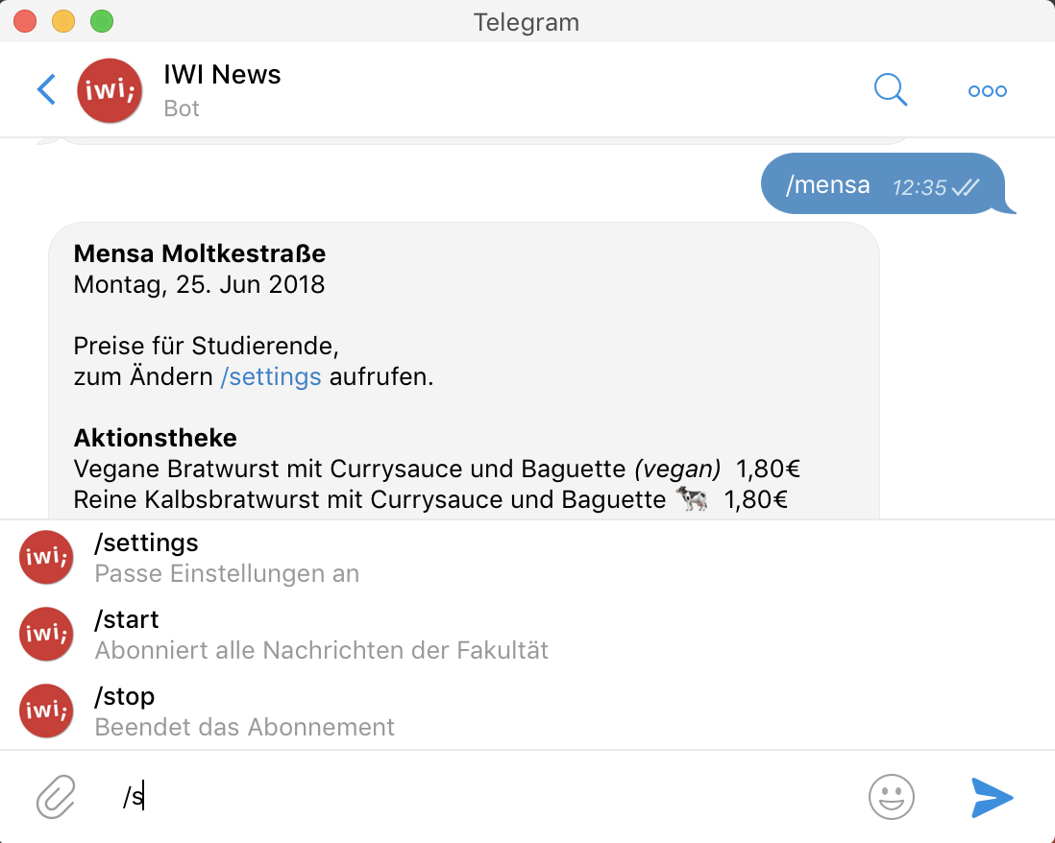

Im vergangenen Semester wurde der Bot um eine Chat-Funktion erweitert, sodass er nicht mehr nur auf Befehle reagiert, sondern auch auf normale Anfragen in Textform. So antwortet der Bot auf Fragen wie “Was gibt es am Mittwoch in der Mensa?” und “Welche vegetarischen Gerichte gibt es morgen?”.

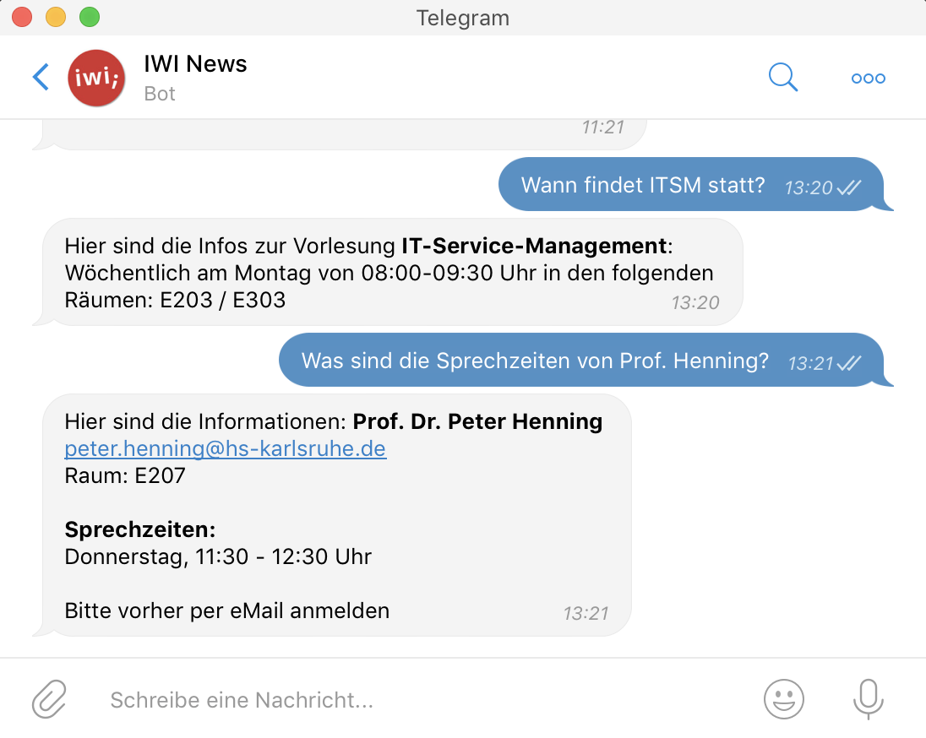

Neben dem Mensa-Angebot kann der Bot auch Fragen zum Lehrpersonal beantworten. Somit lässt sich nach der E-Mail Adresse oder den Sprechzeiten eines Dozenten fragen.

Außerdem ist es möglich, Informationen zu Vorlesungen zu erhalten, beispielsweise lassen sich die Termine von Blockkursen abrufen und der Raum, in dem eine Vorlesung stattfindet, ausgeben. Studierende können zusätzlich in den Einstellungen festlegen, in welchem Semester sie studieren und somit ihren Stundenplan abrufen. Für eine Auswahl an möglichen Fragen bietet der Bot eine kleine Hilfsfunktion, die über den Befehl /help abgerufen werden kann.

Das Ziel des IWINewsBots ist es, Studierende schnell über Neuigkeiten zu informieren und eine einfache Schnittstelle zu den wichtigsten Informationen der Fakultät zu bieten. Durch die Chatbot-Funktionalität wird dieser Zugang erleichtert.